문제해결기법(13967005)

202135592 한웅재

소프트웨어

제출일: 2021. 11. 10

Q1. Lab1 (p. 34)

#define _CRT_SECURE_NO_WARNINGS// or scanf_s

#include <stdio.h>

#include <math.h>

#include <stdlib.h>

#include <string.h>

#include <time.h>

#include <ctype.h>

#include <stdbool.h>

int mask = 0x80;

void alphabet_to_binary(char x) {

for (int i = 0; i < 8; i++) {

if (x & mask) {

printf("1");

x = x << 1;

}

else {

printf("0");

x = x << 1;

}

}

printf("\n");

}

int main() {

char ch[] = "abcABC";

for (int i = 0;i < 6; i++) {

printf("[alphabet to binary] char : %c binary : ", ch[i]);

alphabet_to_binary(ch[i]);

}

return 0;

}

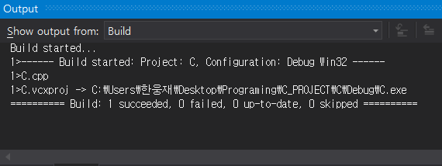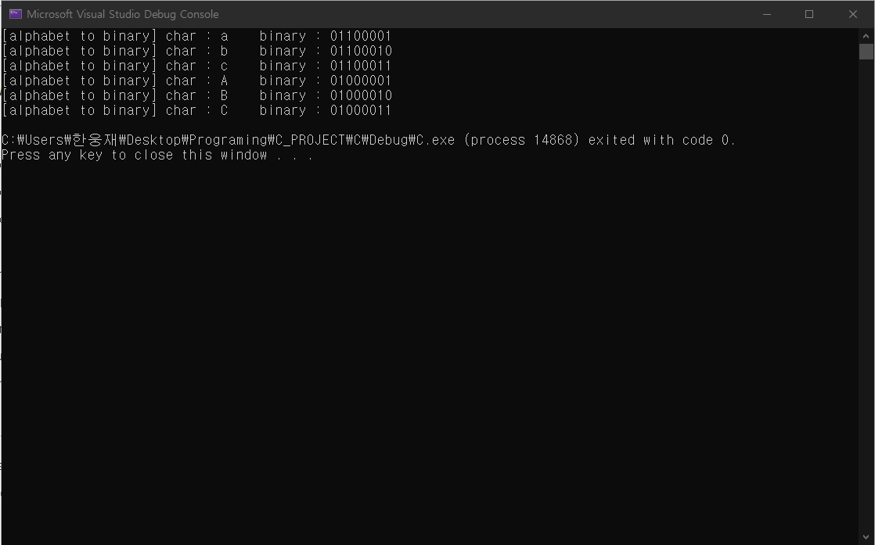

Q2. Lab2 (p. 38)

#define _CRT_SECURE_NO_WARNINGS// or scanf_s

#include <stdio.h>

#include <math.h>

#include <stdlib.h>

#include <string.h>

#include <time.h>

#include <ctype.h>

#include <stdbool.h>

void decimal_to_binary(unsigned int x) {

unsigned int a = 0x80000000;

int i = 0;

for (i = 31; i >= 0; i--) {

if (x & (1 << i))

break;

a >>= 1;

}

for (i; i >= 0; i--) {

if (x & a) {

printf("1");

a >>= 1;

}

else {

printf("0");

a >>= 1;

}

}

}

void decimal_to_hexdemical(int x) {

int i,h;

int k = 0;

for (i = 31; i >=0; i -= 1) {

if (x &(1<< i))

break;

k++;

}

if (k % 4 != 0) {

k = 32 - k - (4 - k % 4);

}

else

k = 28 - k;

for (k; k >=0; k -= 4) {

h = ((x>>k)&0xF);

if (h<10) {

printf("%d", h);

}

else {

printf("%c", h + 55);

}

}

}

int main() {

for (int i = 1; i < 1001; i++) {

printf("DEC %4d: BIN ", i);

decimal_to_binary(i);

printf(" HEX ");

decimal_to_hexdemical(i);

printf("\n");

}

return 0;}

